关于2020-2021学年第二学期学生评教工作的通知
一、评教的目的和意义
学生评教是评价教师的重要方式，是教学效果评价的必要环节，也是评价教师教学态度、教学水平的重要依据。评教结果有利于促进教师改进教学工作方法，促进教育教学质量的提高。请各位同学务必本着认真负责的态度参与评教。
二、评教时间
2021年06月15日—2021年06月21日
三、评教方式
网上评教（电脑端、手机端均可）
四、评教对象
所有在校生（含已外出实习学生）均需参与评教。
注意：实习实训课程、大学生安全教育课程不参与评教，故没有导入评教系统。
五、评教操作步骤
第一步：登录桂林理工大学南宁分校“教学质量评价与督导系统（以下简称“评教系统”）”；
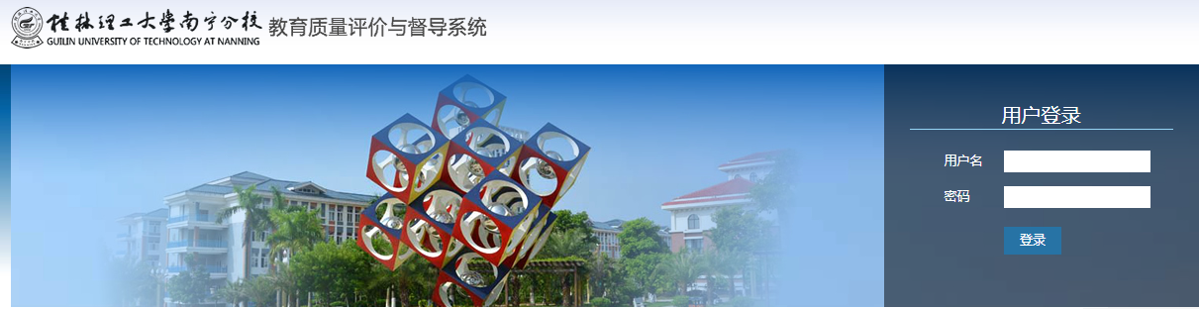
登入方法一：评教系统网址：http://110.72.251.176/evaluate/index.do；
登入方法二：由学校官网进入，从“桂林理工大学南宁分校官网→管理机构→教务管理部→教学质量→质量监控”处（如下图），点击进入即可。
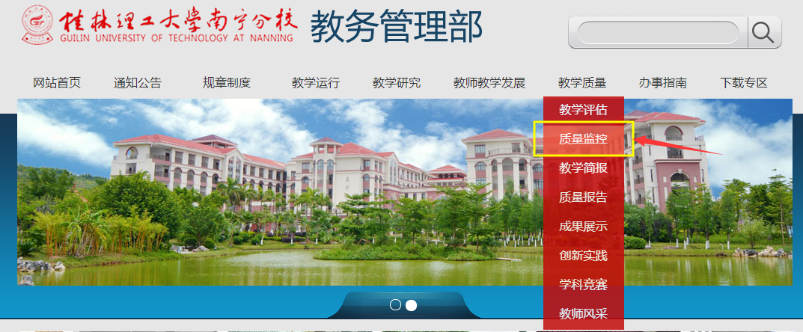
第二步：进入评教系统主界面后请按以下步骤进行操作：
1）登录：输入账号、密码（与教务系统账号密码一致，若忘记教务系统密码，可通过本系教学秘书老师（系办公室）处查询密码！）；
2）点击进入“教师教学评价”栏目（如下图）；
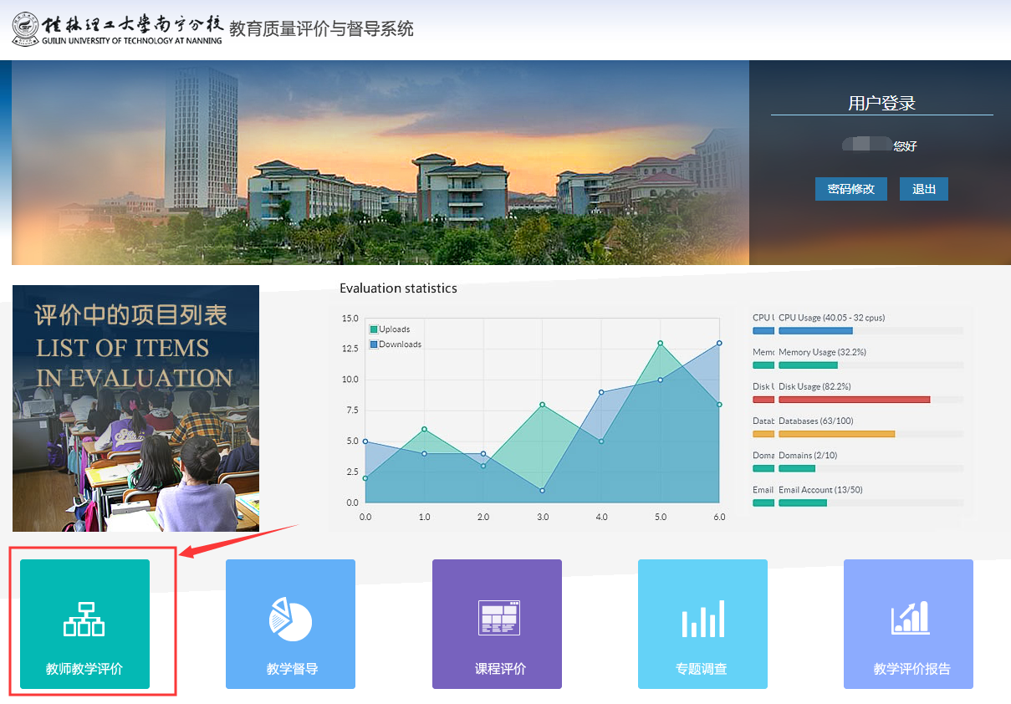
3）选择右上侧“2021年度-春季学期”，再点击“项目进度-进行中”完成全部课程的评价（如下图）；
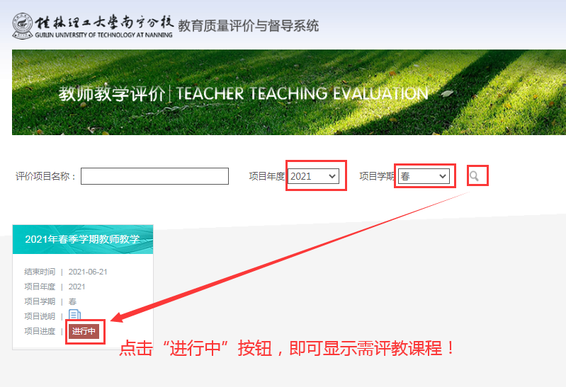
五、注意事项
1、本着民主、公平、公正的原则，评教工作均采用匿名形式，望各位同学做出客观评价；请积极参与网上评教，勿漏评、代评；
2、每评价完一门课程均需点击“提交”按钮；返回至选课界面，可查看该课程评教成绩（如下图）。只有完成系统中所有课程的评教，才算最终评教成功；
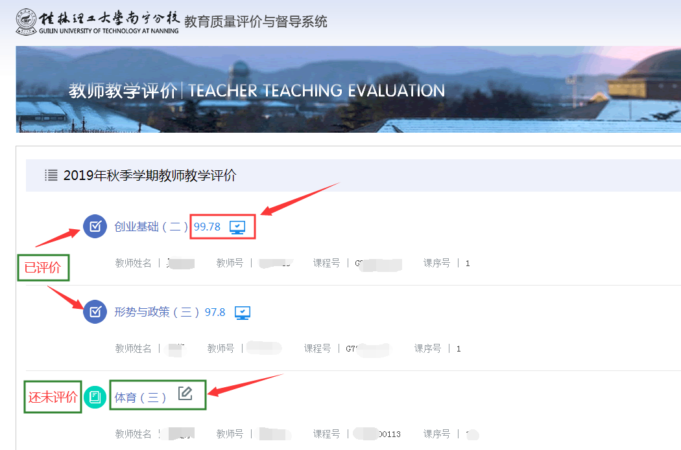
3、评教信息一旦提交将无法修改，请同学们慎重操作；
4、若有疑问，请到行政楼202室咨询张老师，办公电话：0771-5075577。

教务管理部 教师教学发展与教学质量监控中心
2021年06月10日

